Анкета животного без владельца от 07.06.2023г.

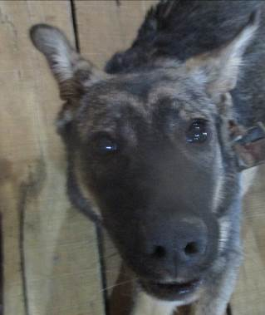 | Дата отлова, место (район, улица, дом) | Краснооктябрьский район, ул. Матевосяна
 | Пол животного | Самка – 2294/2023
 | Дата вакцинации | 15.06.2023 г. – Мультикан-6  19.06.2023 г. - Рабикан
 | Дата кастрации/стерилизации | 21.06.2023 г.
 | Дата выпуска, место (район, улица, дом) | 27.06.2023 г. – среда обитания
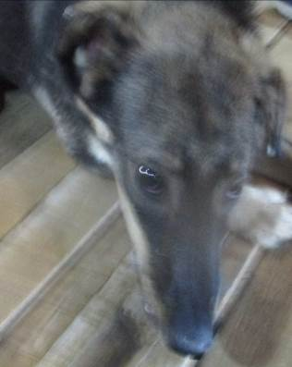 | Дата отлова, место (район, улица, дом) | Краснооктябрьский район, ул. Матевосяна
 | Пол животного | Самка – 2295/2023
 | Дата вакцинации | 15.06.2023 г. – Мультикан-6  19.06.2023 г. - Рабикан
 | Дата кастрации/стерилизации | 21.06.2023 г.
 | Дата выпуска, место (район, улица, дом) | 27.06.2023 г. – среда обитания
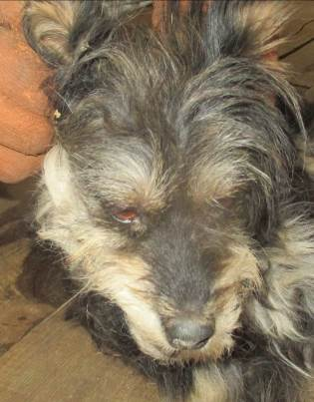 | Дата отлова, место (район, улица, дом) | Краснооктябрьский район, пр-т Металлургов
 | Пол животного | Самка – 2297/2023
 | Дата вакцинации | 19.06.2023 г. - Рабикан
 | Дата кастрации/стерилизации | -
 | Дата выпуска, место (район, улица, дом) | 19.06.2023 г. - договор
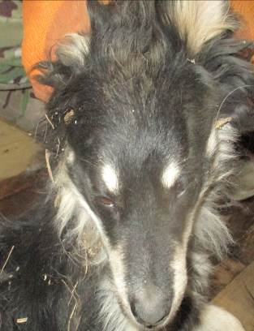 | Дата отлова, место (район, улица, дом) | Краснооктябрьский район, пр-т Металлургов
 | Пол животного | Самец – 2296/2023
 | Дата вакцинации | 19.06.2023 г. - Рабикан
 | Дата кастрации/стерилизации | -
 | Дата выпуска, место (район, улица, дом) | 19.06.2023 г. - договор
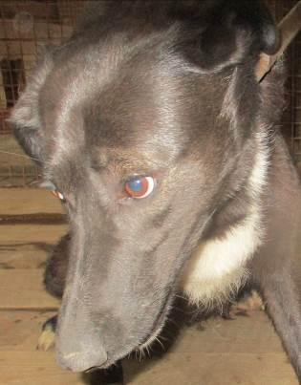 | Дата отлова, место (район, улица, дом) | Краснооктябрьский район, пр-т Металлургов
 | Пол животного | Самка – 2299/2023
 | Дата вакцинации | 15.06.2023 г. – Мультикан-6  19.06.2023 г. - Рабикан
 | Дата кастрации/стерилизации | -
 | Дата выпуска, место (район, улица, дом) | 23.06.2023 г. - договор
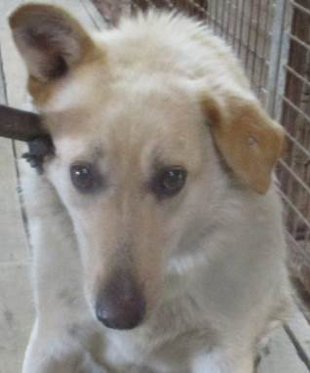 | Дата отлова, место (район, улица, дом) | Краснооктябрьский район, пр-т Металлургов
 | Пол животного | Самец – 2298/2023
 | Дата вакцинации | 15.06.2023 г. – Мультикан-6  19.06.2023 г. - Рабикан
 | Дата кастрации/стерилизации | -
 | Дата выпуска, место (район, улица, дом) | 23.06.2023 г. - договор
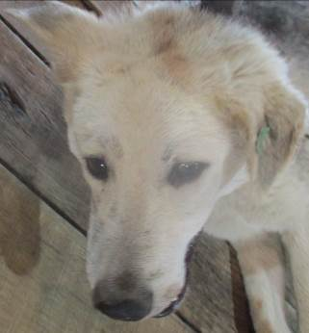 | Дата отлова, место (район, улица, дом) | Краснооктябрьский район, пр-т Металлургов
 | Пол животного | Самец – зеленая бирка / 2454 МБУ «Северное»
 | Дата вакцинации | 19.06.2023 г. - Рабикан
 | Дата кастрации/стерилизации | -
 | Дата выпуска, место (район, улица, дом) | 23.06.2023 г. - договор
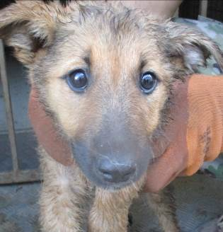 | Дата отлова, место (район, улица, дом) | Краснооктябрьский район, ул. Былинная
 | Пол животного | Самка – 2289/2023
 | Дата вакцинации | 19.06.2023 г. - Рабикан
 | Дата кастрации/стерилизации | 19.06.2023 г.
 | Дата выпуска, место (район, улица, дом) | 27.06.2023 г. – среда обитания
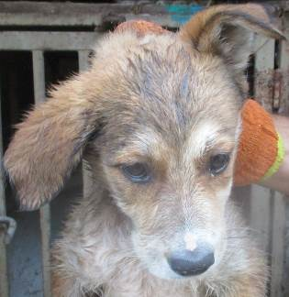 | Дата отлова, место (район, улица, дом) | Краснооктябрьский район, ул. Былинная
 | Пол животного | Самка – 2292/2023
 | Дата вакцинации | 19.06.2023 г. - Рабикан
 | Дата кастрации/стерилизации | 19.06.2023 г.
 | Дата выпуска, место (район, улица, дом) | 27.06.2023 г. – среда обитания
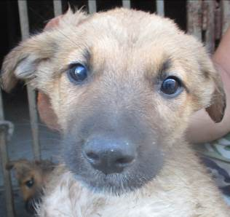 | Дата отлова, место (район, улица, дом) | Краснооктябрьский район, ул. Былинная
 | Пол животного | Самец – 2290/2023
 | Дата вакцинации | 19.06.2023 г. - Рабикан
 | Дата кастрации/стерилизации | 19.06.2023 г.
 | Дата выпуска, место (район, улица, дом) | 27.06.2023 г. – среда обитания
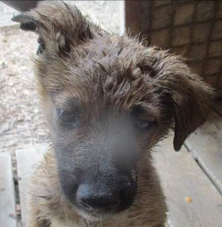 | Дата отлова, место (район, улица, дом) | Краснооктябрьский район, ул. Былинная
 | Пол животного | Самка – 2291/2023
 | Дата вакцинации | 19.06.2023 г. - Рабикан
 | Дата кастрации/стерилизации | 19.06.2023 г.
 | Дата выпуска, место (район, улица, дом) | 27.06.2023 г. – среда обитания

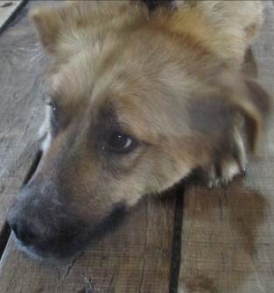 | Дата отлова, место (район, улица, дом) | Краснооктябрьский район, ул. Былинная
 | Пол животного | Самка – 2300/2023
 | Дата вакцинации | 15.06.2023 г. – Мультикан-6  19.06.2023 г. - Рабикан
 | Дата кастрации/стерилизации | 21.06.2023 г.
 | Дата выпуска, место (район, улица, дом) | 27.06.2023 г. – среда обитания
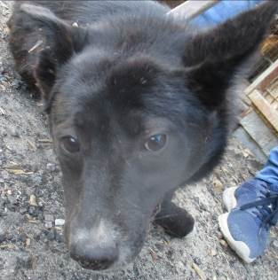 | Дата отлова, место (район, улица, дом) | Краснооктябрьский район, ул. Вершинина
 | Пол животного | Самец – белая бирка / 2455 МБУ «Северное»
 | Дата вакцинации | Карантин СББЖ  19.06.2023 г. - Рабикан
 | Дата кастрации/стерилизации | -
 | Дата выпуска, место (район, улица, дом) | 26.06.2023 г. - договор
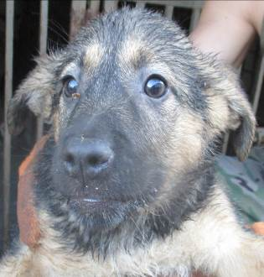 | Дата отлова, место (район, улица, дом) | Дзержинский район, ул. Землячки
 | Пол животного | Самец – 2293/2023
 | Дата вакцинации | 19.06.2023 г. - Рабикан
 | Дата кастрации/стерилизации | 19.06.2023 г.
 | Дата выпуска, место (район, улица, дом) | 27.06.2023 г. – среда обитания
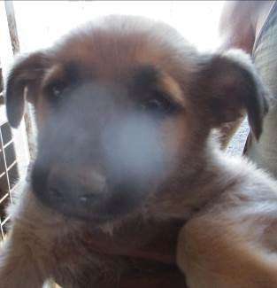 | Дата отлова, место (район, улица, дом) | Дзержинский район, пр-д Мирный
 | Пол животного | Самец – 2286/2023
 | Дата вакцинации | 19.06.2023 г. - Рабикан
 | Дата кастрации/стерилизации | 19.06.2023 г.
 | Дата выпуска, место (район, улица, дом) | 27.06.2023 г. – среда обитания
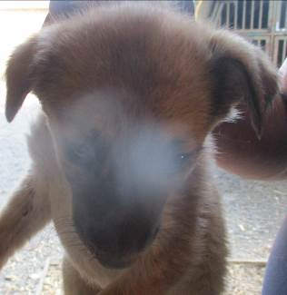 | Дата отлова, место (район, улица, дом) | Дзержинский район, пр-д Мирный
 | Пол животного | Самка – 2287/2023
 | Дата вакцинации | 19.06.2023 г. - Рабикан
 | Дата кастрации/стерилизации | 19.06.2023 г.
 | Дата выпуска, место (район, улица, дом) | 27.06.2023 г. – среда обитания
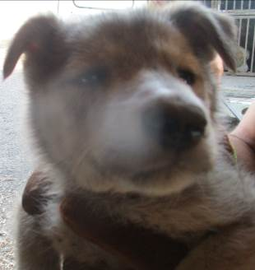 | Дата отлова, место (район, улица, дом) | Дзержинский район, пр-д Мирный
 | Пол животного | Самец – 2288/2023
 | Дата вакцинации | 19.06.2023 г. - Рабикан
 | Дата кастрации/стерилизации | 19.06.2023 г.
 | Дата выпуска, место (район, улица, дом) | 27.06.2023 г. – среда обитания

